合成皮质类固醇。曲安西龙更有效的衍生物。抑制NO从活化的小胶质细胞释放（IC 50 = 2 nM）。在体内显示抗炎作用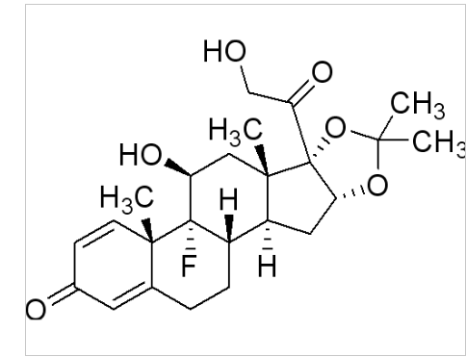

鼠抗曲安缩松单克隆抗体说明书
【中文名称】鼠抗曲安缩松单克隆抗体
【英文名称】Mouse Anti-Synthetic corticosteroid Monoclonal Antibody
【货 号】LD-Ab0149
【来 源】Balb/c 小鼠
【亚 型】IgG
【物理性状】液体，避免反复冻融
【ELISA 效价】 0.005M PBS 体系下1:300000 以上
【IC₅₀ 】 0.5ppb（µg/Kg）
【缓冲液】0.01M PBS PH7.4 不加防腐剂
【储存及有效期】-20℃以下，3 年，避免反复冻融
【相关产品】鼠抗尼卡巴嗪代谢物单克隆抗体；鼠抗地克珠利单克隆抗体；鼠抗阿苯达唑单克隆抗体

曲安缩松偶联全抗原说明书
【中文名称】曲安缩松偶联全抗原
【英文名称】Synthetic corticosteroid-Protein Conjugate
【货 号】LD-Ag0149
【蛋白载体】牛血清白蛋白/卵清白蛋白/匙孔血蓝蛋白BSA/OVA/KLH
【物理性状】液体，避免反复冻融
【ELISA效价】 0.005M PBS 体系下1:30000以上
【免疫层析效价】 1:40以上，偶联比大于1:60
【蛋白浓度】5.0 mg/ml
【缓冲液】0.01M PBS PH7.4无防腐剂
【储存条件】-20℃以下
【有效期】2年，避免反复冻融

